b4F 소개 – 의료진 소개, 병원 둘러보기, 진료시간 안내 및 오시는 길. b4F 스토리
눈성형 – 눈재수술, 쌍커풀, b4F트임, 눈썹리프팅, 눈밑성형, 눈매교정,
코성형 – b4F분석 코성형, 3d 맞춤형 코성형, 무보형물 코성형, 기능코 수술
리프팅/거상 – 이마리프팅, 안면거상, 실리프팅
지방성형 – 나노 눈지방이식, 풀페이스 지방이식, 지방흡입, 여유증
petit– 재시술/쁘띠 문제해결 센터 전문 쁘띠
b4F를 만나는법 – [카톡상담,. 온라인상담, 모델지원 & 기타문의]

[나노 눈지방이식]
“안전한 자가지방으로 꺼진 눈꺼풀을 동안 눈으로 교정!”
나이가 들면서 점점 눈꺼풀 부분이 꺼져 들어가고(함몰), 겹주름이 생기고, 이로 인해 마찰이 세지며 기능적으로도 눈뜨기가 어려워집니다. 또한 눈밑 또한 꺼지고 다크서클이 생기며 피곤한 인상을 만듭니다.
많은 분들이 무조건적인 눈수술이 아닌 근본적 원인인 지방함몰에 미세한 나노지방이식술만 함으로서 증상이 개선되는 케이스가 많습니다.

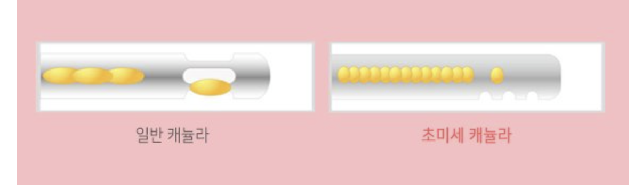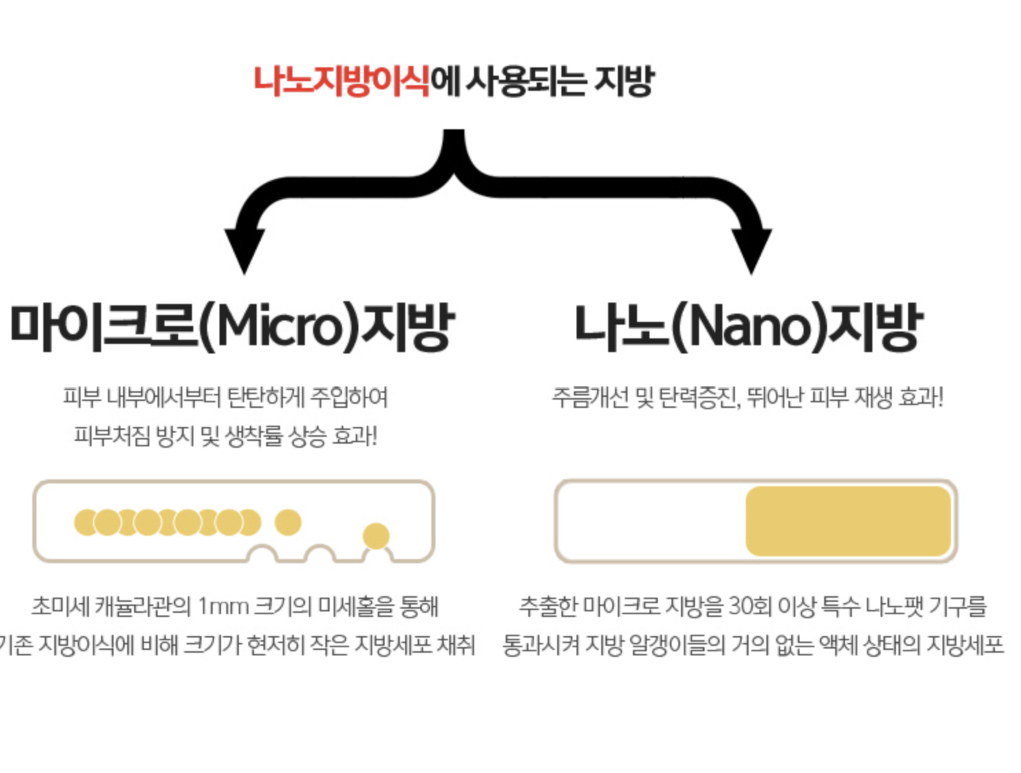
(참고용 이미지들)

<’마이크로’도 아닌 더 작은 ’나노’ 지방을 사용해야하는 이유>
눈 밑은 미세한 차이에도 뭉침이 발생할 수 있어, 소량만 주입하여 시술해야 합니다. 따라서 b4F 성형외과에서는 특수한 캐뉼러를 사용하여 반드시 일반적인 micrometer 단위가 아닌 반nanometer 단위의 작은 입자의 지방을 사용하며, 더욱 안전합니다.
이러한 나노지방이식을 이용하면 자기지방으로도 필러에 준하는 세밀한 교정이 가능합니다.

<b4F의 특별한 복층 지방이식 기법>
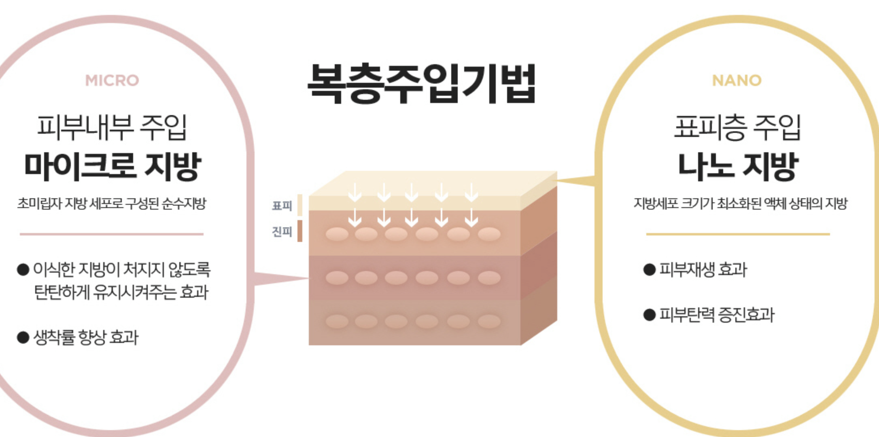
(위 이미지 같은 느낌으로 양쪽 멘트를 바꾸려구요)

*일반(micro)지방 : 피하층, 깊은지방층 주입.
전체적인 베이스의 볼륨을 올려주는 느낌. 순수지방이식.
*나노(nano)지방 : 표피층 주입
최소한의 지방세포 크기 + 피부윤기, 수분유지에 도움되는 영양분 액기스 상태의 지방.
피부탄력, 재생효과, 피부가 밝아지는 효과
눈위, 눈아래 등 세밀한 부위에의 이식

<나노지방이식 시술대상>
-눈위
반복적으로 겹주름이 지는 경우
나이가 들며 눈위가 쾡하고 꺼져서 피곤해보이는 경우
반복적인 재수술, 풀림 등으로 쌍커풀을 또렷하고 안정적으로 잡고 싶은 경우
이전수술로 유착이 발생한 고난도 케이스의 경우
눈라인 내리기 (두줄따기) 등의 일부 케이스에서 함께 필요한 경우

-눈밑
함몰되고 꺼진 눈밑
눈밑 다크서클로 피곤해보이는 경우
눈물 고랑이 파인 지방재배치 대상이지만, 눈밑 지방 재료가 부족한 경우
하안검, 지방재배치 재수술시 볼륨이 부족한 경우.

<수술방법>
(뒤에 나올 풀페이스 지방이식의 프로세스와 전부동일한데
중간에 필터링이라는 한가지 과정이 추가됩니다)
1.2.3.
4. 정밀한 나노필터를 이용하여 나노 단위의 지방을 분리합니다.
5.

https://www.google.com/search?q=nanotransfer+tulip&sca_esv=70115b77c1e466d4&udm=2&biw=1440&bih=731&sxsrf=ADLYWII8_31Hvo6RAPkBqyUsYQKHyewKSA%3A1723638471611&ei=x6K8ZsKEJayZvr0Ps8SLiAw&ved=0ahUKEwiChMnWvfSHAxWsjK8BHTPiAsEQ4dUDCBA&uact=5&oq=nanotransfer+tulip&gs_lp=Egxnd3Mtd2l6LXNlcnAiEm5hbm90cmFuc2ZlciB0dWxpcEiOB1CQBFjnBXABeACQAQGYAdgBoAG7A6oBBTAuMi4xuAEDyAEA-AEBmAIBoAIDwgIEECMYJ5gDAIgGAZIHATGgB4cB&sclient=gws-wiz-serp#vhid=dN0tflL9wH7KIM&vssid=mosaic
요거 4번에 제조업체 이미지 중에 쓰면 됩니다.

[풀페이스 지방이식]
“동안의 조건은 볼륨!”

<지방이식이란?>
얼굴의 꺼진 함몰부위들을 이물질이 아닌 안전한 자기자신의 지방으로 채워 볼륨감을 살리고 동안 이미지로 돌려놓는 풀페이스 수술을 말합니다. (부위 선택가능)
지방이 풍부하고 생착률이 높은 허벅지나 배에서 지방을 채취하여 이마, 눈주위, 팔자주름, 볼, 입가, 턱끝 등 다양한 부위에 이식하여 볼륨감을 복구하여 얼굴을 자연스러우면서도 탄력적으로 보이게끔 합니다

[시술 가능 부위]

<b4F 지방이식의 장점>
1. 높은 생착률과 뛰어난 유지기간 : 특수한 지방정제와, 섬세한 주입으로 최적의 생착률을 목표로 합니다. 수술특성상 주입한 지방이 전부 생착되지는 않지만 생착률을 최대화하고 한번 이식된 지방은 필러 등과 달리 오랜 기간동안 유지됩니다.
2. 적은 부작용 : 이물질이 아닌 자신의 지방을 사용하기 때문에, 거부반응 염증구축 반응 등이 매우 적습니다.
3. 자연스러운 볼륨감: 이물질이 아닌 자신의 지방을 인위적인 위치가 아닌 원래 어릴적 존재하던 지방구획에 다시 복구하듯 해부학적으로 넣어줘 자연스러운 볼륨감을 만듭니다.
4. 지방세포가 활성화되며, 콜라겐 탄력섬유까지 강화되어 피부결 개선과 수분 타이트닝 효과까지 얻을 수 있습니다.

<>

